❤️
رعايةيتي DZ
VITALINK DZ — نبض الرعاية المتصل
منظومة وطنية جزائرية موحّدة للرعاية الصحية والاجتماعية والسياحة العلاجية
──────────────────────────────────────────────
وثيقة تعريفية مختصرة بالمنصة وخدماتها
أُعدّت هذه الوثيقة لعرض المنظومة: مفهومها، خدماتها، الأدوار التي تخدمها، وواجهاتها الحيّة.
التاريخ: أكتوبر 2026
1 نبذة عن المنصة
«رعايةيتي DZ» منصة جزائرية موحّدة تربط المريض بالطبيب والممرّض والصيدلي والأسرة والمؤسسات الصحية والاجتماعية عبر سجل صحي واحد آمن. تُدير المنظومة الإحالة الإلكترونية مغلقة الحلقة، الحضور اللحظي للفرق الميدانية، رعاية كبار السن، والمشاركة بين الجهات — مع سجل تدقيق كامل لكل عملية وصول أو تعديل.
تُغطّي المنصة كامل التراب الوطني عبر 58 ولاية، وتخدم عشرة أدوار متكاملة عبر بوابة دخول واحدة، وتعمل 24 ساعة للحضور والاستغاثة، وتدعم التشغيل دون إنترنت (PWA) والاستقبال الدولي باللغتين الفرنسية والإنجليزية.
2 الخدمات الرئيسية
الخدمة | الوصف
السجل الصحي الموحّد | ملف صحي متصل بين الطبيب والممرض والصيدلي والأسرة — يُقرأ ويُحدَّث لحظياً وفق الصلاحيات.
الإحالة الإلكترونية (E-Referral) | من الإحالة إلى القبول إلى النتيجة النهائية، مع تتبّع الالتزام الزمني (SLA) وتنبيهات الطوارئ.
الحضور اللحظي الموثّق | نبض موقع حيّ للفرق الميدانية، مع وضع دون اتصال ومزامنة تلقائية عند عودة الشبكة.
رعاية كبار السن | وضع خاص للرعاية المنزلية: متابعة، فرق متنقلة، جمعيات نشطة ونقاط مكافأة.
السياحة العلاجية | حمّامات معدنية وحزم علاجية كاملة بمرافقة طبية — ومتاحة دولياً بالفرنسية والإنجليزية.
الشفافية والتدقيق (Audit) | سجلّ عمليات كامل لكل وصول وتغيير — ثقة قانونية للمؤسسات والدولة.
الإشعارات والتنبيهات الذكية | نظام إشعارات موحّد مع جرس فوري وتنبيهات تجاوز المهلة الزمنية.
تقرير الولايات | تقرير تحليلي حسب الولاية مع إمكانية تصدير البيانات (CSV).
3 الأدوار العشرة على المنصة
الدور | الصلاحية الأساسية
🧑‍⚕️ طبيب | الحالات، التشخيص، الروشتات والإحالات
💉 ممرّض متنقّل | الزيارات المنزلية، القياسات، المسارات الجغرافية
🏥 مدير مستشفى | الموارد، التقارير، الإحالات الواردة
🏛️ مدير ولاية | الشبكة الصحية والسكان، شامل 58 ولاية
👨‍👩‍👧 أسرة/مرافق | متابعة المريض المتنقّل وحالته
🤝 مستفيد | ملفه الصحي وخدماته المقدَّمة
💛 جمعية | الدعم الاجتماعي ومتابعة الحالات
🧴 صيدلي | الروشتات الإلكترونية والمخزون
♨️ السياحة العلاجية | الحمّامات والحزم والوكالات
🚑 DASS | النشاط الاجتماعي والاحتضان
4 الواجهات الحيّة للمنصة
لقطات مأخوذة مباشرة من المنصة أثناء التشغيل:
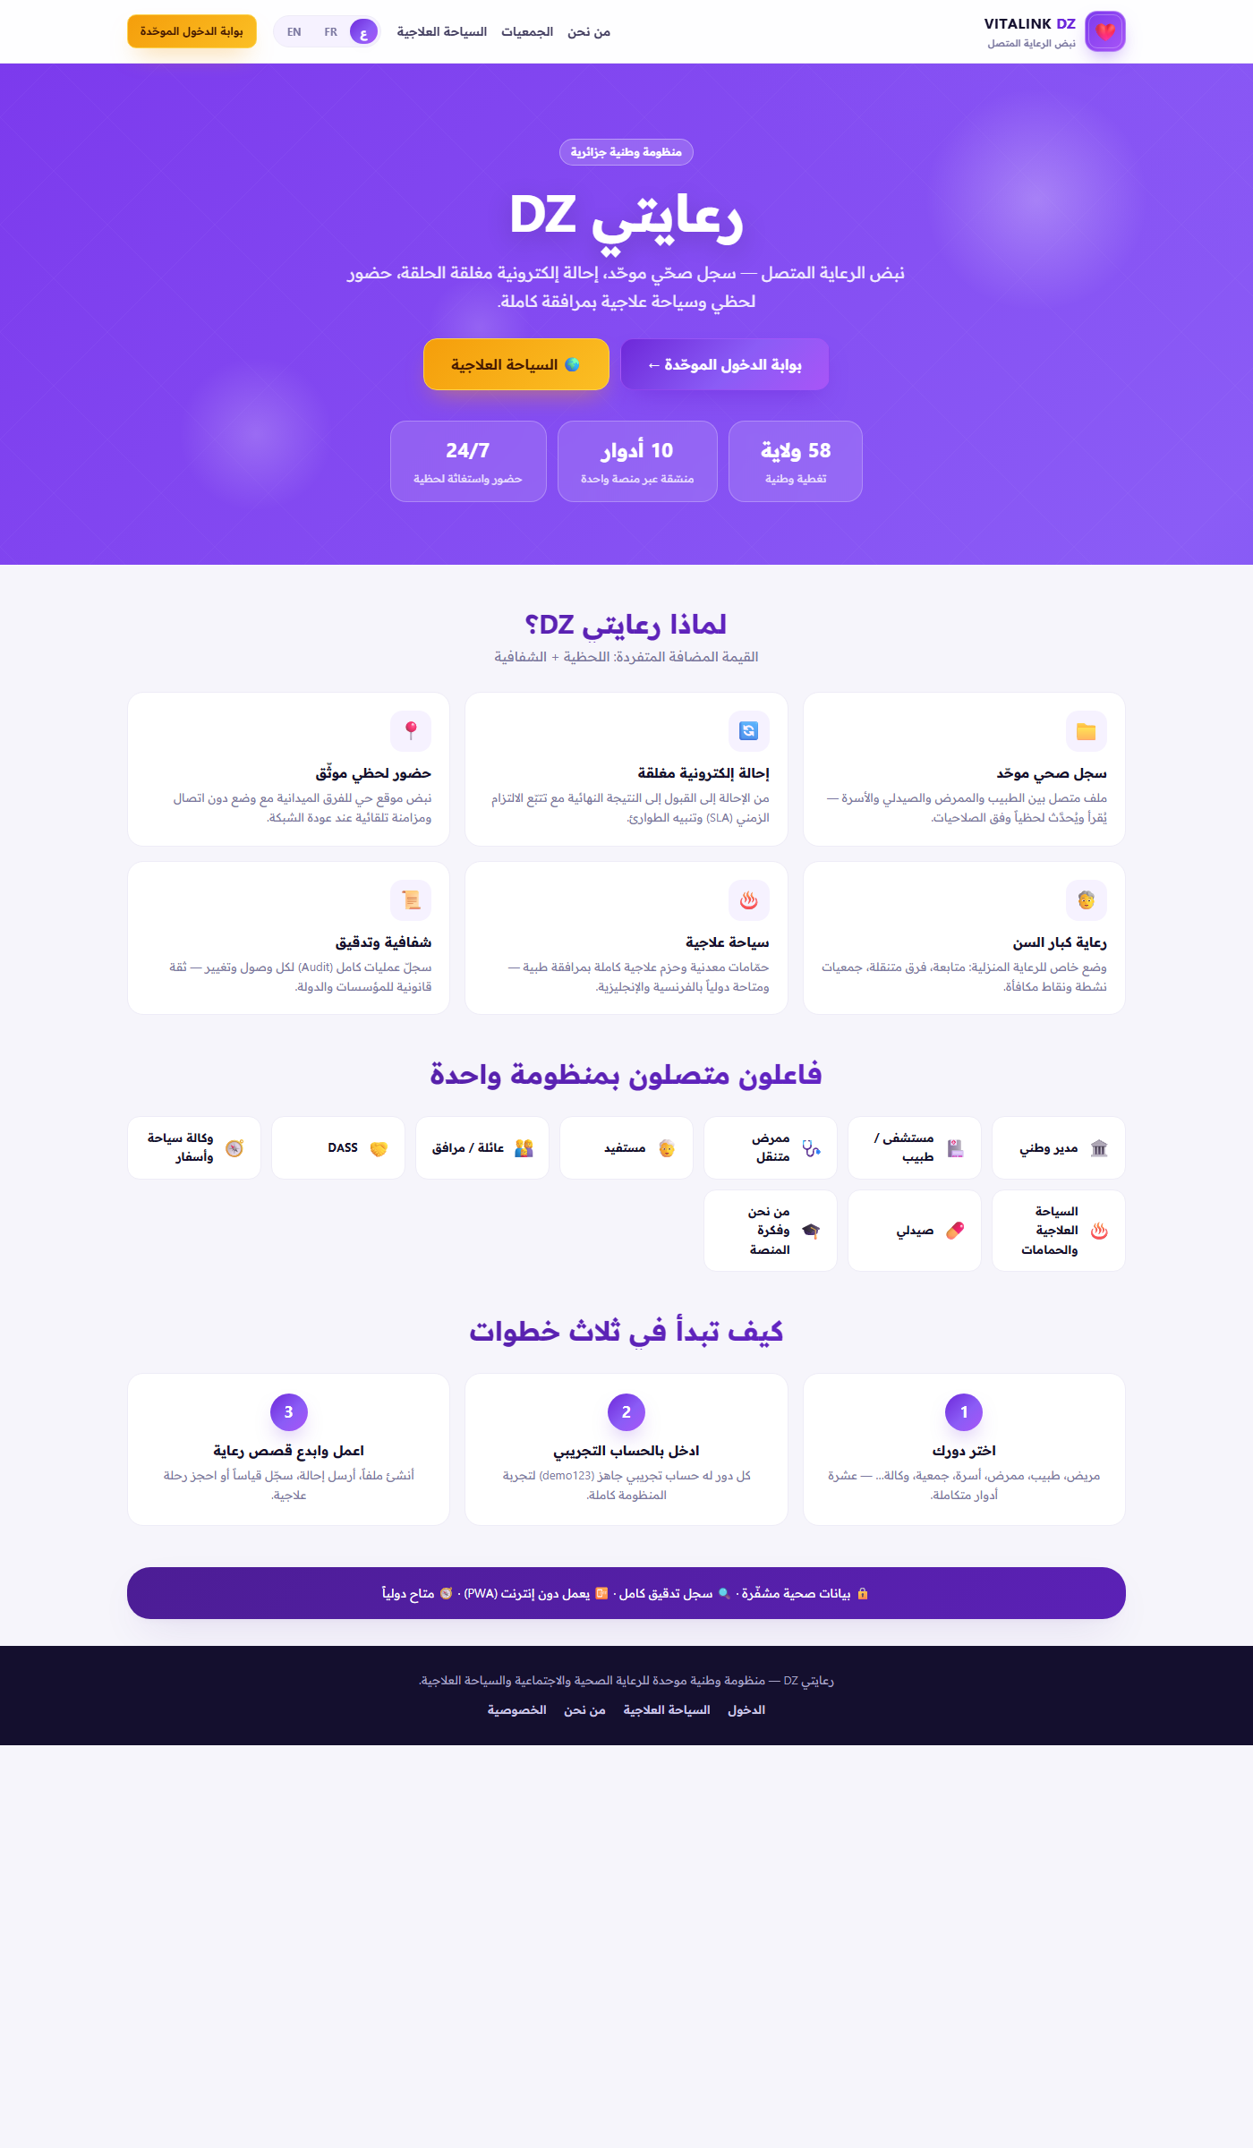
الواجهة الرئيسية — منصة وطنية موحّدة بخمسة وثمانين ولاية وعشرة أدوار
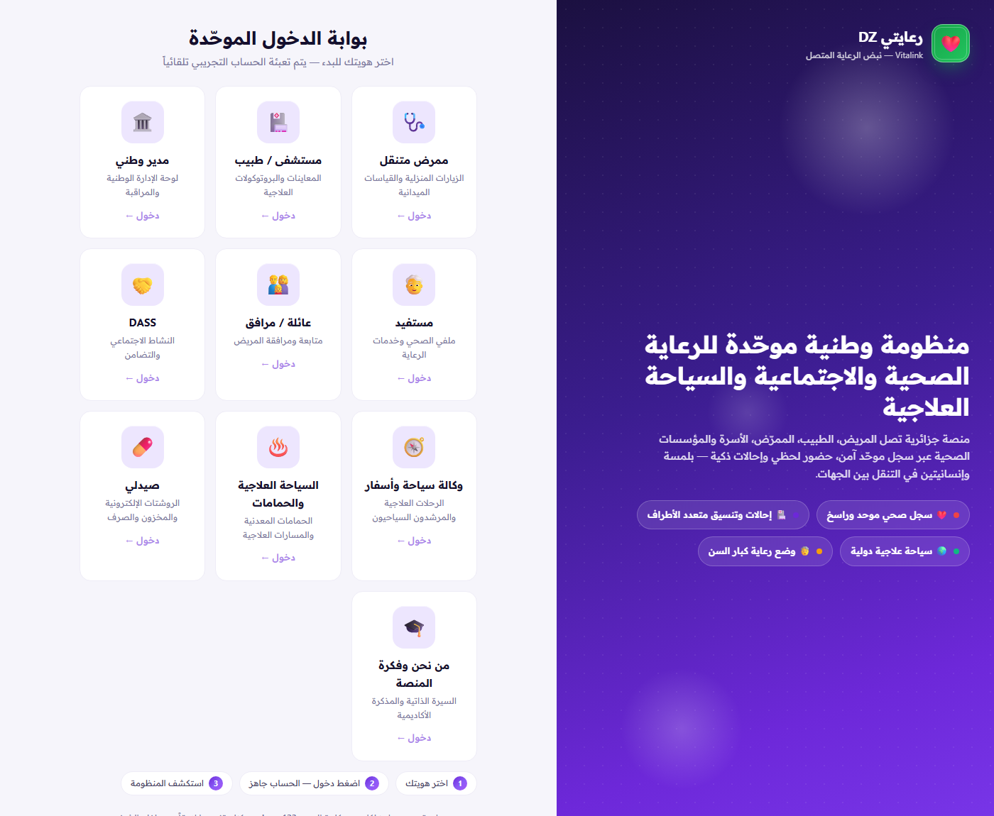
بوابة الدخول الموحّدة — اختيار الدور مع حساب تجريبي جاهز لكل دور
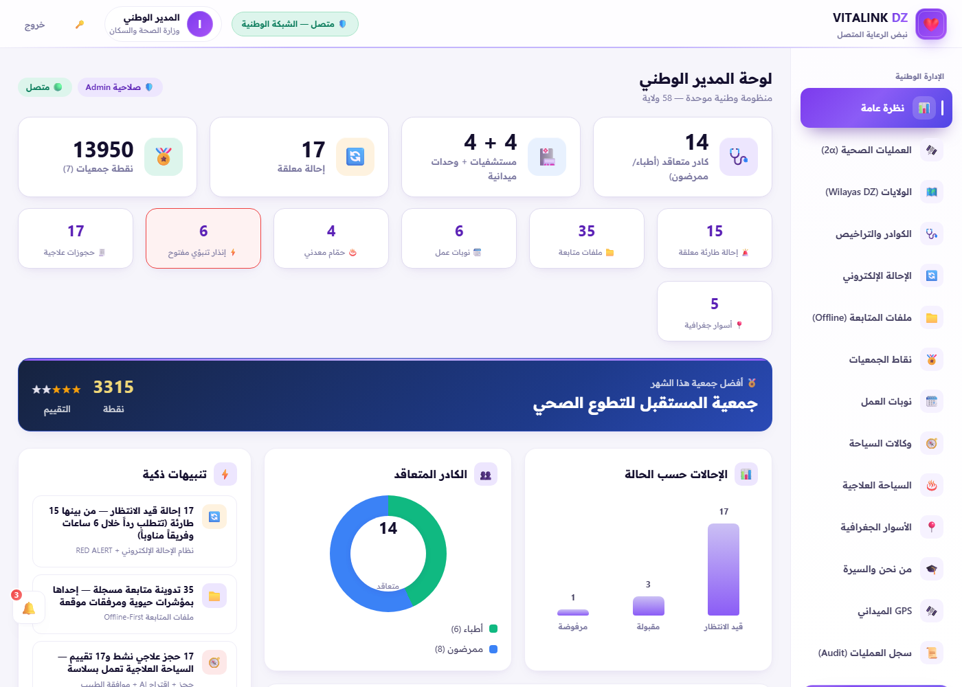
لوحة المدير الوطني — إحصائيات شاملة وتنبيهات ذكية ورسوم بيانية حيّة
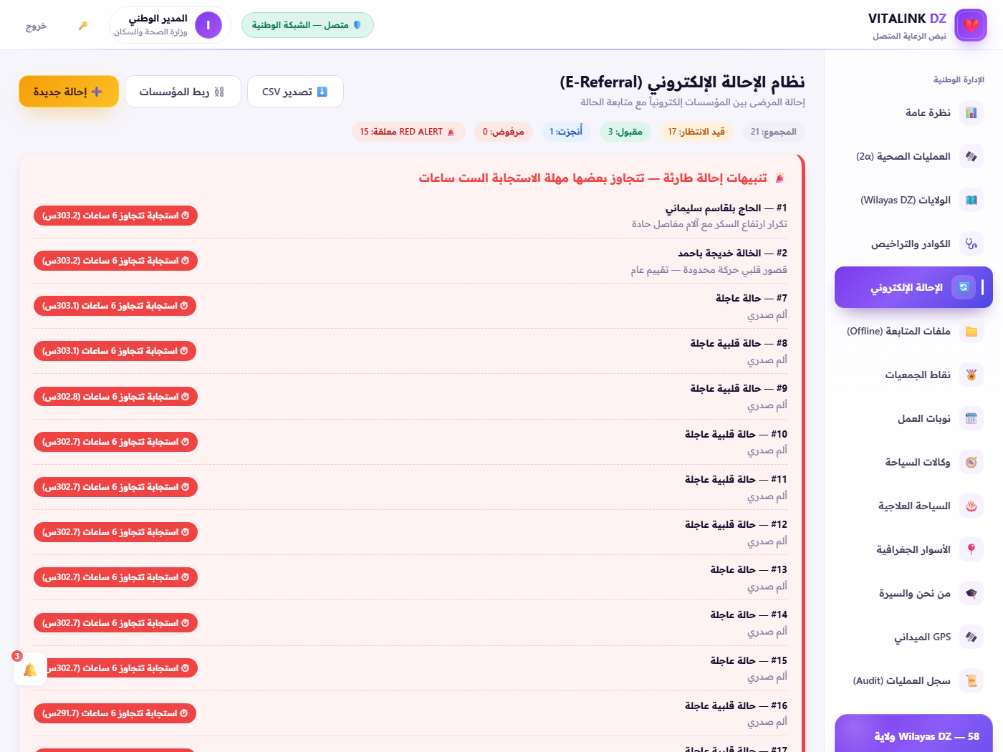
نظام الإحالة الإلكترونية — تنبيهات تجاوز المهلة الزمنية (SLA) وحالات الإحالة
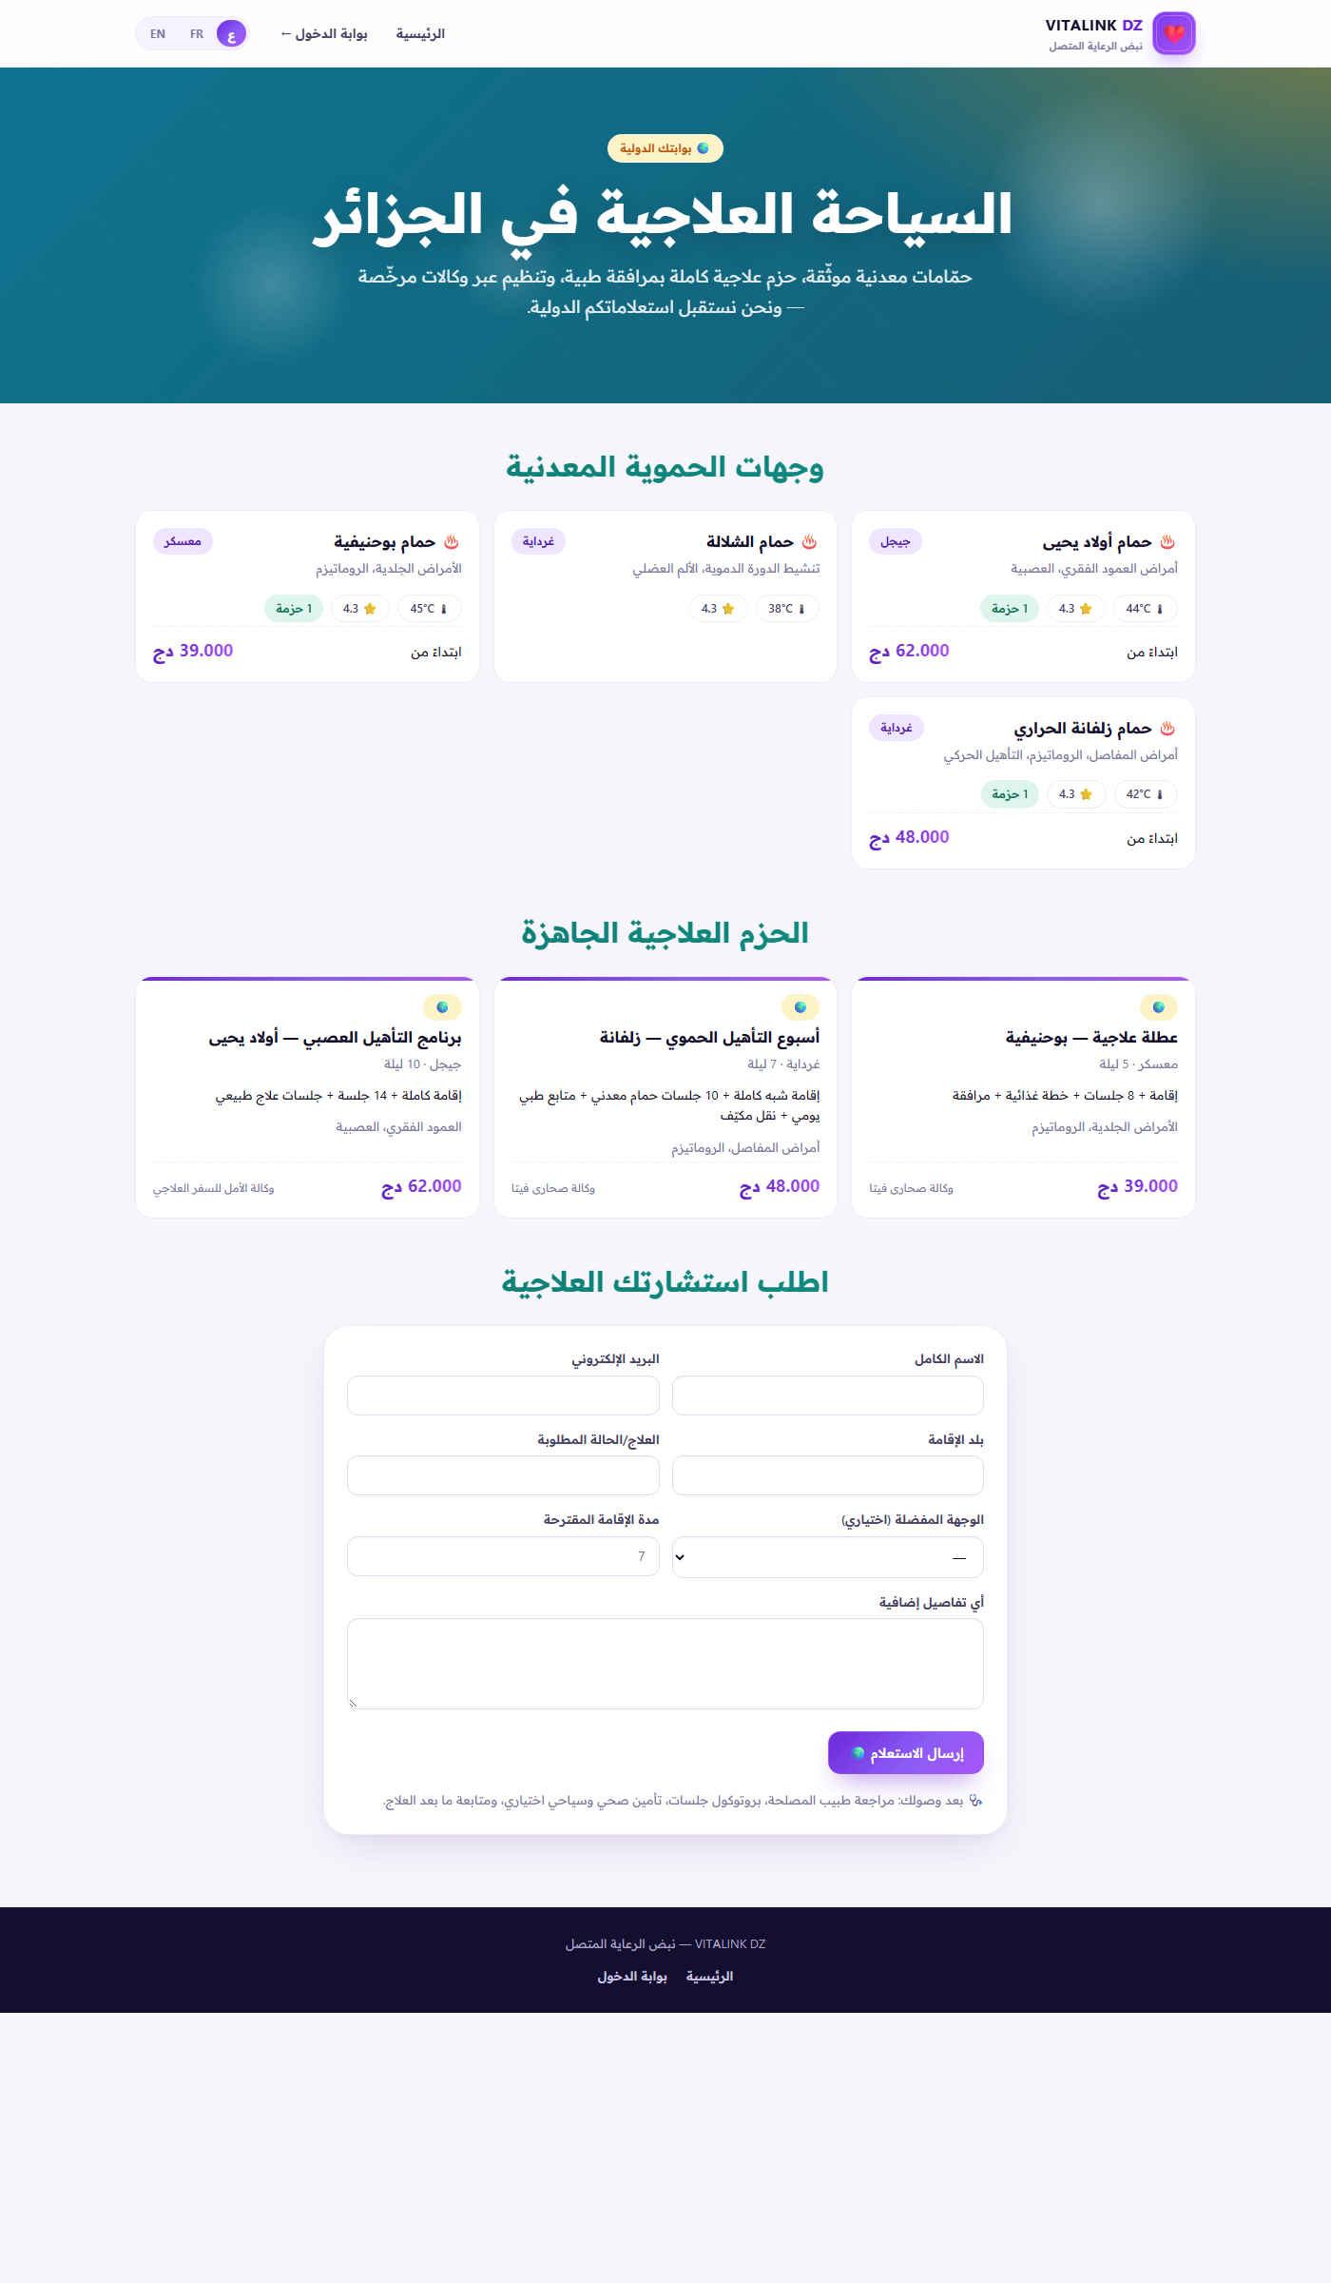
السياحة العلاجية — الوجهات الحموية والحزم العلاجية واستمارة الاستشارة الدولية
5 التقنيات والبنية
• الواجهة الأمامية: React 19 + Vite + TypeScript — مع تقطيع الحزم لتسريع التحميل.
• الخلفية: FastAPI (Python) — واجهة برمجية سريعة وموثّقة تلقائياً.
• قاعدة البيانات: SQLite للتطوير، وPostgreSQL للإنتاج — مع دعم كامل للنشر السحابي.
• التشغيل: حاوية Docker متعددة المراحل، ونشر جاهز على Render مع Neon.
• الأمان: تسجيل دخول موثّق، تشفير كلمات المرور، وفرض تغيير كلمة المرور الأولى.
• الجوال: تطبيق ويب تقدّمي (PWA) يعمل دون إنترنت ويتزامن تلقائياً.
6 الوصول إلى المنصة
العنوان | الرابط
الصفحة العامة | /
السياحة العلاجية | /tourism
بوابة الدخول | /login
لوحة الإدارة | /admin
الإحالات الإلكترونية | /admin/referrals

──────────────────────────────────────────────
رعايةيتي DZ — نبض الرعاية المتصل | وثيقة تعريفية | أكتوبر 2026

